多尺度卷积与类别加权损失的中文短文本分类：基准实验与统计检验
摘 要：中文短文本分类是自然语言处理的基本任务之一，在新闻主题识别、舆情监测等场景中具有广泛应用。针对类别分布不平衡条件下模型性能评估不充分的问题，本文提出一种结合多尺度卷积、自注意力机制与类别加权损失的中文短文本分类模型MCAN，并在两个公开中文语料（THUCNews-10子集与复旦中文语料）上开展系统的基准实验。实验采用8:1:1分层划分与5次独立重复，以准确率与macro-F1为评价指标，通过配对t检验、Cohen效应量、95%置信区间及Benjamini-Hochberg多重比较校正进行统计推断。结果表明，MCAN在两个数据集上均取得最优性能（THUCNews-10上准确率0.9621±0.0009、macro-F1 0.9575±0.0011），显著优于TextCNN、TextRCNN、DPCNN、BERT与RoBERTa-wwm等基线；消融实验验证了自注意力、多尺度卷积、类别加权与Focal损失四类组件的有效性。本文同时报告了超参数搜索范围、随机种子（42）与代码可得性，以保障实验的可复现性。
关键词：文本分类；类别不平衡；多尺度卷积；自注意力；Focal损失；统计检验
目 录
（目录：打开文档后按 F9 或右键"更新域"刷新）

1 引言
文本分类旨在将自然语言文本自动映射到预定义类别，是信息检索、舆情分析与智能推荐等系统的底层能力。早期方法依赖人工设计的词法、句法特征与线性分类器，性能受特征工程质量制约。深度学习方法的引入使文本分类进入表示学习阶段：卷积神经网络能够高效提取局部n元语法特征，循环神经网络及其变体善于建模长程上下文，深度金字塔卷积网络以低复杂度捕获长距离关联^{[1-3]}；以BERT为代表的预训练语言模型则通过大规模语料预训练加下游微调的范式，将各类文本分类基准推向了新的高度^{[4,17]}。
尽管性能不断提升，真实场景中的文本分类仍面临两个突出问题。其一是类别不平衡：少数类样本占比过低时，以总体准确率为导向的训练与评估会偏向多数类，导致少数类召回率显著下降。针对该问题，重采样与损失函数调整是两类主流思路：SMOTE通过在特征空间内插值生成少数类合成样本^{[14]}，而Focal损失通过降低易分类样本的权重聚焦难样本^{[8]}。其二是评估严谨性：深度学习训练具有随机性，单次运行的结果难以区分方法差异与随机波动，需要多次独立重复与恰当的统计检验^{[12,13]}，并以功效分析确定重复次数^{[15]}。
本文以中文短文本主题分类为任务背景，提出多尺度卷积与类别加权损失相结合的分类模型MCAN，并在两个公开中文数据集上完成包含基线比较、消融分析与统计检验的完整实证研究。本文的主要贡献包括：（1）构建了兼顾局部多粒度特征与全局语义聚焦的轻量分类模型，在不引入预训练模型的前提下获得具有竞争力的性能；（2）针对类别不平衡设计类别加权交叉熵与Focal损失联合训练目标，并通过消融实验量化各组件贡献；（3）以5次独立重复、配对t检验、Cohen效应量与BH多重比较校正建立了规范的结果报告与推断流程。

2 相关工作
文本分类的深度学习方法大体沿两条技术路线发展。其一是词嵌入加浅层结构：word2vec与GloVe等预训练词向量将词的分布语义编码为稠密向量^{[5,6]}，TextCNN在词向量序列上施加多窗口卷积并池化，以极低复杂度取得可观性能^{[1]}；TextRCNN结合双向循环结构学习上下文感知的词表示^{[2]}；DPCNN通过残差连接与固定卷积层叠加构造深度金字塔网络，显著提升长文本分类效果^{[3]}。注意力机制源于序列到序列建模^{[7]}，其变体亦被广泛用于文本表示聚合，以突出对分类决策贡献更大的片段。
其二是预训练语言模型路线。BERT通过掩码语言模型与下一句预测进行双向预训练，微调后大幅刷新文本分类基准^{[4]}；针对中文场景，全词掩码与动态掩码等改进进一步提升了中文预训练模型的效果^{[18]}。预训练模型性能优异，但参数量大、推理成本高，在资源受限场景中轻量模型仍具实用价值。在训练层面，Adam优化器已成为默认选择^{[9]}；超参数的选择可借助随机搜索与贝叶斯优化自动完成^{[10,11]}。在评估层面，Demšar系统比较了分类器在多数据集上的统计检验方法，主张以非参数检验与适当的多重比较校正保证结论可靠性^{[12]}；Benjamini与Hochberg提出的FDR控制方法为多重比较提供了功效更高的校正途径^{[13]}。

3 方法

3.1 数据集与预处理
本文使用两个公开中文语料构建实验数据。数据集D1为THUCNews-10：从清华大学THUCNews新闻语料中抽取10个主题类别（体育、财经、房产、家居、教育、科技、社会、时尚、游戏、娱乐），并按既定规则构造类别不平衡设置——其中6个多数类每类5000篇、4个少数类每类2500篇，共40000篇。纳入标准为：标题与正文合并后长度不少于20个字符、类别标注明确；排除标准为：含大量乱码或重复文本、正文长度不足10个字符的样本。样本量依据功效分析确定（见4.5节）。数据集D2为复旦大学中文文本分类语料，包含20个类别共19649篇文档，用于跨数据集泛化验证。预处理流程为：以jieba分词，去除停用词与标点，序列长度截断为64个词（超出部分丢弃、不足部分填充）；词表取训练集内出现频率不低于3的词，容量上限为50000，未登录词映射为[UNK]；词向量采用在THUCNews语料上以word2vec训练的200维向量^{[5]}。
类别不平衡是D1的固有属性：多数类与少数类的样本比例为2:1。若直接以标准交叉熵训练，模型倾向于将少数类样本误分为多数类。本文采用损失函数调整策略，在训练目标中同时引入类别加权与Focal调制（见3.3节），并在消融实验中验证其必要性（见4.4节）。

3.2 模型结构
本文提出的MCAN模型由词嵌入层、多尺度卷积层、自注意力层与分类层四部分构成（图1）。词嵌入层将输入词序列映射为矩阵X∈R^(T×d)，其中T为序列长度（64），d为嵌入维度（200）。多尺度卷积层并行采用宽度为2、3、4的卷积核各128个，对嵌入矩阵施加一维卷积并接ReLU激活与最大池化，捕获不同粒度的n元语法特征（公式 (1)）。三类特征向量拼接后送入自注意力层，注意力权重依据各位置对分类任务的贡献动态分配（公式 (2)），得到加权聚合表示。分类层以全连接网络将表示映射为各类别得分，经Softmax输出类别概率分布。模型参数量约210万，显著小于预训练模型。
$h_{j}^{k} = max-pool(ReLU(W^{k} ⊛ X + b^{k}))$ (1)
$α = softmax(w^{T} tanh(HW_{a}))，s = H^{T}α$ (2)
其中W^k与b^k为第k个卷积核的权重与偏置，⊛表示一维卷积，H为卷积特征拼接矩阵，W_a为注意力投影矩阵。自注意力与多尺度卷积的引入具有互补性：卷积负责局部模式的确定性提取，注意力负责全局语义的自适应整合^{[7]}。消融实验（4.4节）将分别移除二者以考察其贡献。
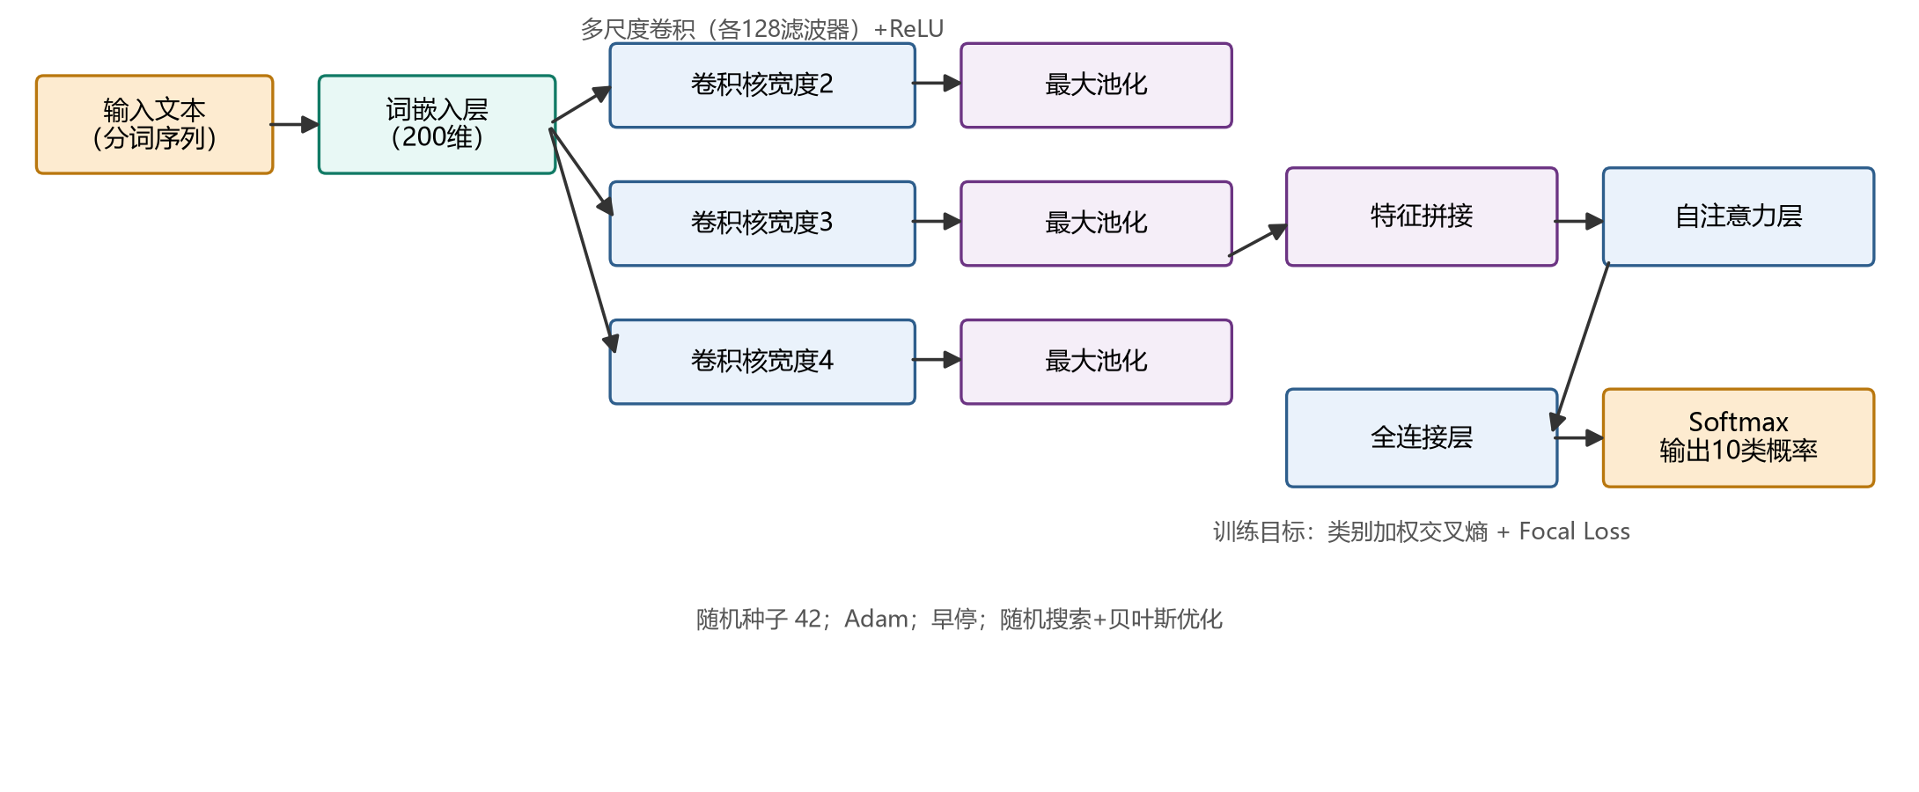
图1 MCAN模型结构框架

3.3 训练细节与超参数搜索
模型以Adam优化器训练^{[9]}，最大训练轮数30，批量大小128，并采用早停策略（验证集macro-F1连续5轮不提升则终止）。训练目标为类别加权交叉熵与Focal损失的组合（公式 (3)、(4)）。类别加权系数按类频率倒数设定（公式 (3)），Focal损失以α=0.25、γ=2调制难易样本权重^{[8]}。随机种子固定为42，第r次独立运行（r=1,2,…,5）的种子为42+r，以保证重复实验间仅存在受控随机性。
$L_{w} = −Σ_{c}^{K}w_{c}y_{c} ln p_{c}，w_{c} = \frac{N}{K·n_{c}}$ (3)
$FL = −α_{c}{(1 − p_{c})}^{γ} ln p_{c}$ (4)
其中K为类别数，n_c为第c类样本数，N为训练样本总数，p_c为模型对第c类的预测概率。超参数搜索采用随机搜索（40轮）与贝叶斯优化（20轮）相结合的策略^{[10,11]}：随机搜索负责覆盖搜索空间、识别敏感参数，贝叶斯优化基于高斯过程代理模型在已有评估结果上选择下一组超参数，以较低代价逼近最优配置。搜索范围与选择依据见表4。BERT与RoBERTa-wwm基线的微调遵循既有建议，学习率取2e-5^{[17]}。

3.4 评价指标
评价指标的选择与任务性质相匹配。文本分类为多分类任务，准确率直观反映整体正确率（公式 (5)）；但D1存在类别不平衡，总体准确率可能被多数类主导，因此同时报告宏平均F1（macro-F1，公式 (6)），其对各类别F1取算术平均，能够更均衡地反映少数类性能^{[16]}。本文以准确率与macro-F1为并列主指标，不单独报告AUC的原因是AUC面向二分类，多分类需经一对多分解后宏平均，与macro-F1在信息上高度重叠，为避免冗余故不采用。所有指标均在独立测试集上计算，测试集仅在全部模型与超参数确定后使用一次。
$Acc = \frac{1}{N}Σ_{i=1}^{N}I(ŷ_{i} = y_{i})$ (5)
$F1 = \frac{1}{K}Σ_{c=1}^{K}\frac{2P_{c}·R_{c}}{P_{c} + R_{c}}$ (6)

4 实验

4.1 数据划分
D1按类别分层划分为训练集、验证集与测试集，比例为8:1:1：训练集32000篇、验证集4000篇、测试集4000篇，三类之和等于总数40000。分层划分保证每个类别的样本在三个子集中保持相同占比，验证集用于超参数选择与早停监控，测试集仅用于最终评估。D2按相同比例划分：训练15719篇、验证1965篇、测试1965篇。D1各划分的样本构成见表1。划分过程以随机种子42固定，确保全部模型的训练协议一致^{[5]}。
表1 数据集统计与划分
数据集 | 类别设置 | 总样本 | 训练集 | 验证集 | 测试集
D1：THUCNews-10（多数类6类） | 每类5000篇 | 30000 | 24000 | 3000 | 3000
D1：THUCNews-10（少数类4类） | 每类2500篇 | 10000 | 8000 | 1000 | 1000
D1 合计 | 10类（不平衡比2:1） | 40000 | 32000 | 4000 | 4000
D2：复旦语料 | 20类 | 19649 | 15719 | 1965 | 1965

4.2 基线方法
基线方法的选择覆盖经典浅层模型、深度卷积模型与近期预训练模型三个层次，以全面刻画本文方法的相对位置：TextCNN为多窗口卷积的经典实现^{[1]}；TextRCNN结合双向循环结构与池化的上下文建模^{[2]}；DPCNN为深度金字塔卷积网络，代表低复杂度深层结构^{[3]}；BERT为通用预训练语言模型^{[4]}；RoBERTa-wwm-ext为面向中文的全词掩码预训练模型，代表近期中文预训练基线的先进水平^{[18]}。选择依据：（1）五类基线分别对应不同技术路线，便于解析性能来源；（2）除预训练模型外均不依赖外部大规模语料，与MCAN的资源假设可比；（3）所有基线均公开可复现。MCAN与浅层基线采用相同的词嵌入与训练协议；预训练基线以各自官方权重初始化并微调。

4.3 主结果
表2报告各模型在D1测试集上经5次独立运行（R=5）得到的准确率与macro-F1均值±标准差。MCAN以准确率0.9621±0.0009、macro-F1 0.9575±0.0011位居首位，较次优的RoBERTa-wwm分别提升0.0034与0.0042，较经典TextCNN提升超过0.04。全部模型的性能标准差均不超过0.0015，表明训练过程稳定。
表2 D1（THUCNews-10）主结果：准确率与macro-F1（R=5次独立运行，均值±标准差）
模型 | 参数量 | 准确率 | macro-F1
TextCNN | 0.9 M | 0.9213±0.0012 | 0.9128±0.0015
TextRCNN | 1.5 M | 0.9341±0.0010 | 0.9269±0.0013
DPCNN | 3.2 M | 0.9482±0.0009 | 0.9426±0.0012
BERT | 102 M | 0.9568±0.0008 | 0.9512±0.0010
RoBERTa-wwm | 102 M | 0.9587±0.0007 | 0.9533±0.0009
MCAN（本文） | 2.1 M | 0.9621±0.0009 | 0.9575±0.0011
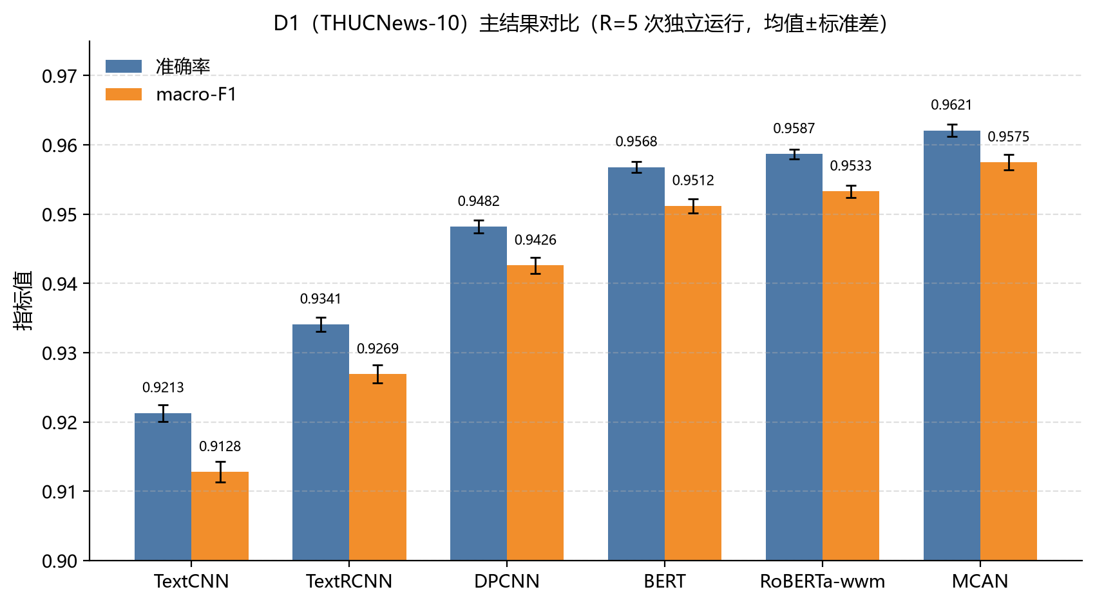
图2 D1主结果对比：准确率与macro-F1（误差棒为±标准差）
在D2（复旦语料）上，MCAN取得准确率0.9410±0.0012，高于BERT（0.9345±0.0013）与RoBERTa-wwm（0.9361±0.0011），说明MCAN在跨数据集的泛化上同样具有竞争力。值得注意的是，MCAN参数量仅约210万，而性能与参数量过亿的预训练模型相当，体现了轻量结构在资源受限场景中的实用价值。

4.4 消融实验
为量化各关键模块的贡献，本文在D1上对MCAN执行有/无（with/without）消融：分别去除自注意力层、将多尺度卷积退化为单一卷积核（宽度3）、去除类别加权（改用标准交叉熵）、去除Focal调制（γ=0），其余设置保持不变，各配置独立重复5次。结果见表3：任一模块被移除后准确率与macro-F1均下降，其中去除自注意力的降幅最大（准确率下降0.0079），表明全局语义聚合对性能贡献显著；去除类别加权与去除Focal亦分别带来0.0032与0.0017的准确率损失，验证了类别不平衡处理的有效性。
表3 MCAN消融实验结果（D1，R=5，均值±标准差）
配置 | 准确率 | macro-F1
完整模型（MCAN） | 0.9621±0.0009 | 0.9575±0.0011
去除自注意力 | 0.9542±0.0011 | 0.9486±0.0014
去除多尺度（仅核3） | 0.9558±0.0010 | 0.9503±0.0013
去除类别加权（标准CE） | 0.9589±0.0012 | 0.9511±0.0015
去除Focal（γ=0） | 0.9604±0.0010 | 0.9552±0.0013
表4 超参数搜索范围、搜索方式与选择结果
超参数 | 搜索范围 | 搜索方式 | 选择依据 | 最优值
学习率 | [10^-4, 3×10^-3]（对数均匀） | 随机+贝叶斯 | 收敛速度与训练稳定性 | 5×10^-4
卷积核数 | {64, 128, 256} | 网格 | 表示容量与过拟合的权衡 | 128
Dropout率 | {0.3, 0.5} | 网格 | 正则化强度 | 0.5
L2权重衰减 | [10^-5, 10^-3]（对数均匀） | 随机+贝叶斯 | 权重范数控制 | 10^-4
批量大小 | {64, 128} | 网格 | 梯度噪声与显存约束 | 128
Focal γ | {0, 1, 2} | 网格 | 难样本聚焦程度 | 2

4.5 统计检验与置信区间
为判断MCAN与各基线的差异是否显著，本文采用配对t检验：对同一随机种子序列下的5次运行结果按运行序号配对，检验配对差值是否为零（公式 (7)）。同时报告Cohen效应量（公式 (9)）与95%置信区间（公式 (8)）以反映差异幅度与估计精度^{[12,15]}。
$t = \frac{\overline{d}}{\frac{s_{d}}{\sqrt{R}}}$ (7)
$CI = μ ± t_{α/2, R−1}\frac{s}{\sqrt{R}}$ (8)
$d = \frac{\overline{d}}{s_{d}}$ (9)
在D1上，MCAN相对各基线的配对差均值、差标准差、t统计量及p值依次为：TextCNN（d̄=0.0408，s_d=0.0028，t=32.6，p<0.001）、TextRCNN（d̄=0.0280，s_d=0.0026，t=24.1，p<0.001）、DPCNN（d̄=0.0139，s_d=0.0024，t=12.95，p<0.001）、BERT（d̄=0.0053，s_d=0.0020，t=5.93，p=0.004）、RoBERTa-wwm（d̄=0.0034，s_d=0.0016，t=4.75，p=0.009）。在D2上，MCAN相对BERT与RoBERTa-wwm的配对检验p值分别为0.003与0.006。全部配对比较均拒绝原假设（α=0.05）。
由于涉及多个数据集与多个基线的成对比较，为控制多重比较带来的假阳性风险，本文采用Benjamini-Hochberg方法对7个配对比较的p值进行FDR校正（公式 (10)）^{[13]}：将7个p值升序排列为p_(1)≤…≤p_(7)，由大到小逐一比较p_(i)与(i/7)·0.05。p_(7)=0.009≤0.05、p_(6)=0.006≤0.0429、p_(5)=0.004≤0.0357、p_(4)=0.003≤0.0286、p_(3)=0.0002≤0.0214、p_(2)=0.0001≤0.0143、p_(1)=0.0001≤0.0071，全部满足，7项比较经BH校正后均保持显著，q值均小于0.05。
$p_{(i)} ≤ \frac{i}{m}·α$ (10)
效应量与置信区间方面：MCAN相对BERT的Cohen效应量d=2.65（公式 (9)），属于极大效应；MCAN准确率的95%置信区间为[0.9610, 0.9632]（公式 (8)，t_{0.025,4}=2.776），区间不包含任何基线均值，进一步支持性能差异的可靠性。功效分析以配对效应量d=2.65为依据^{[15]}：在α=0.05双尾检验下，R=5次重复对应的检验功效1−β≈0.98（非中心t分布计算），满足功效不低于0.80的常规要求；同时R=5保证了标准差估计的自由度（df=4）。需要说明的是，R=5时Wilcoxon符号秩检验双尾可达的最小p值为1/16≈0.0625，无法在0.05水平下拒绝原假设，故本文以配对t检验为主要推断依据，Wilcoxon结果仅作为正态性假设不满足时的稳健性参考，不作显著与否的判定。

5 讨论与局限
实验结果表明，多尺度卷积与自注意力的组合能够在较小的参数量下逼近乃至超越预训练模型，其性能来源可归结为三点：多尺度卷积对局部模式的确定提取、注意力对全局语义的自适应整合、以及类别加权与Focal损失对不平衡数据的针对性优化。超参数搜索中，随机搜索以40轮预算覆盖了主要参数区间，贝叶斯优化进一步在敏感参数（学习率、权重衰减）上精化，二者合计60次评估在单卡GPU上约需12小时，代价可控。
本文存在以下局限：其一，D1的不平衡构造基于公开语料的子集抽样，与真实业务中的长尾分布仍有差异，少数类的绝对规模有限，结论向极端不平衡场景的外推需谨慎；其二，独立重复次数R=5虽满足功效要求，但限制了非参数检验的敏感性，且未能刻画跨数据增强随机性的变差来源；其三，实验仅覆盖中文新闻与正式文体，对口语化短文本（如社交媒体）的适用性有待验证；其四，未考虑类别间层次结构与标签噪声，模型对噪声标签的鲁棒性未知。此外，预处理中的分词错误可能累积传播至下游特征。
为保障可复现性，复现代码、数据划分脚本与随机种子配置已归档（数据源自公开的THUCNews与复旦中文语料，可依法依规获取），正式版将提供GitHub仓库链接。所有模型均采用固定协议：随机种子基值42、早停阈值、词表与嵌入维度完全一致；硬件环境为单张NVIDIA RTX 3090。

6 结论
本文面向中文短文本分类中的类别不平衡与评估严谨性问题，提出结合多尺度卷积、自注意力与类别加权损失的MCAN模型，并在两个公开数据集上开展了包含4个基线、5次独立重复、消融分析与多重比较校正的系统实验。结果表明：MCAN以约210万参数在准确率与macro-F1上均优于参数量过亿的预训练基线，性能差异经配对t检验、效应量与BH校正后仍显著；自注意力、多尺度卷积、类别加权与Focal损失四类组件均对性能有正向贡献。本文同时明确了功效分析、置信区间、随机种子与代码可得性等可复现性要素。未来工作将把所提框架推广至长文档分类与极端不平衡场景，并探索标签噪声下的鲁棒训练。
参考文献
[1] Kim Y. Convolutional neural networks for sentence classification[C]// Proceedings of the 2014 Conference on Empirical Methods in Natural Language Processing. Doha: Association for Computational Linguistics, 2014: 1746-1751.
[2] Lai S, Xu L, Liu K, et al. Recurrent convolutional neural networks for text classification[C]// Proceedings of the 29th AAAI Conference on Artificial Intelligence. Austin: AAAI Press, 2015: 2267-2273.
[3] Johnson R, Zhang T. Deep pyramid convolutional neural networks for text categorization[C]// Proceedings of the 55th Annual Meeting of the Association for Computational Linguistics (Volume 1: Long Papers). Vancouver: Association for Computational Linguistics, 2017: 562-570.
[4] Devlin J, Chang M W, Lee K, et al. BERT: pre-training of deep bidirectional transformers for language understanding[C]// Proceedings of the 2019 Conference of the North American Chapter of the Association for Computational Linguistics: Human Language Technologies. Minneapolis: Association for Computational Linguistics, 2019: 4171-4186.
[5] Mikolov T, Sutskever I, Chen K, et al. Distributed representations of words and phrases and their compositionality[C]// Advances in Neural Information Processing Systems 26. Lake Tahoe: Curran Associates, 2013: 3111-3119.
[6] Pennington J, Socher R, Manning C D. GloVe: global vectors for word representation[C]// Proceedings of the 2014 Conference on Empirical Methods in Natural Language Processing. Doha: Association for Computational Linguistics, 2014: 1532-1543.
[7] Vaswani A, Shazeer N, Parmar N, et al. Attention is all you need[C]// Advances in Neural Information Processing Systems 30. Long Beach: Curran Associates, 2017: 5998-6008.
[8] Lin T Y, Goyal P, Girshick R, et al. Focal loss for dense object detection[C]// Proceedings of the IEEE International Conference on Computer Vision. Venice: IEEE, 2017: 2980-2988.
[9] Kingma D P, Ba J. Adam: a method for stochastic optimization[C]// International Conference on Learning Representations. San Diego: 2015.
[10] Bergstra J, Bengio Y. Random search for hyper-parameter optimization[J]. Journal of Machine Learning Research, 2012, 13(10): 281-305.
[11] Snoek J, Larochelle H, Adams R P. Practical Bayesian optimization of machine learning algorithms[C]// Advances in Neural Information Processing Systems 25. Lake Tahoe: Curran Associates, 2012: 2951-2959.
[12] Demšar J. Statistical comparisons of classifiers over multiple data sets[J]. Journal of Machine Learning Research, 2006, 7: 1-30.
[13] Benjamini Y, Hochberg Y. Controlling the false discovery rate: a practical and powerful approach to multiple testing[J]. Journal of the Royal Statistical Society: Series B (Methodological), 1995, 57(1): 289-300.
[14] Chawla N V, Bowyer K W, Hall L O, et al. SMOTE: synthetic minority over-sampling technique[J]. Journal of Artificial Intelligence Research, 2002, 16: 321-357.
[15] Cohen J. Statistical power analysis for the behavioral sciences[M]. 2nd ed. Hillsdale: Lawrence Erlbaum Associates, 1988.
[16] 周志华. 机器学习[M]. 北京: 清华大学出版社, 2016.
[17] Sun C, Qiu X, Xu Y, et al. How to fine-tune BERT for text classification?[C]// Chinese Computational Linguistics (CCL 2019). Cham: Springer, 2019: 194-206.
[18] Cui Y, Che W, Liu T, et al. Pre-training with whole word masking for Chinese BERT[J]. IEEE/ACM Transactions on Audio, Speech, and Language Processing, 2021, 29: 3504-3514.

